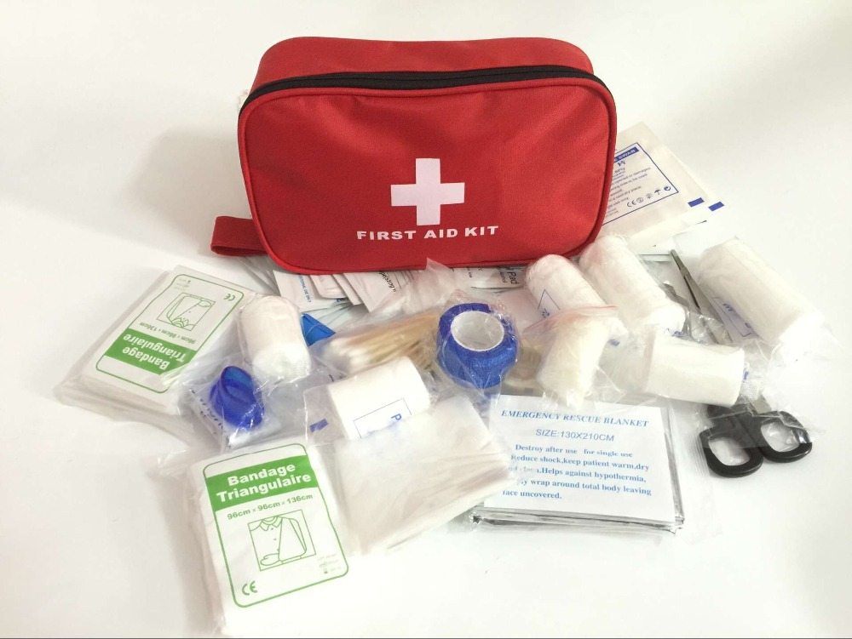  В обоих случаях приготовьте домашнюю аптечку  Проверьте наличие в ней:  - борной и лимонной кислоты, альбуцида, оливкового масла, питьевой соды – это поможет Вам при химическом поражении ХЛОРОМ  - уксусной и лимонной кислоты – это поможет Вам при химическом поражении АММИАКОМ  Уходя из дома возьмите аптечку с собой!!1
  Уважаемые родители!
  Если Вы хотите защитить себя и своих близких в случае чрезвычайной ситуации внимательно ознакомьтесь с данной инструкцией. Действуя согласно этим правилам у Вас будет возможность сохранить свое здоровье и здоровье
  Ваших детей!
  
   | УГОЛОК ГРАЖДАНСКОЙ ЗАЩИТЫ  г. Верхняя Салда  МАДОУ «Детский сад №5 «Золотая рыбка»
  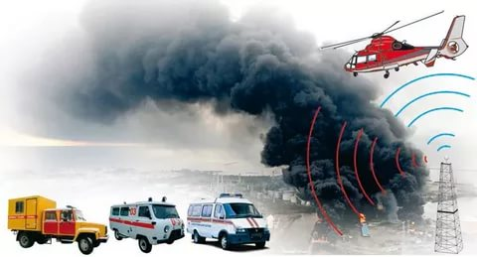
  УГОЛОК ГРАЖДАНСКОЙ ЗАЩИТЫ
    - Порядок действий населения при выбросе хлора и аммиака
ВЫБРОС АММИАКА  Вы находитесь дома  - Наденьте противогаз или повязку, смоченную 2% раствором уксусной или лимонной кислоты  - Закройте окна, форточки, двери, дымоходы, вентиляционные отверстия, проведите гермитизацию квартиры  - Отключите электроприборы, перекройте газ  - Периодически орошайте воздух водой  - При появлении стойкого запаха аммиака покиньте помещение  Вы находитесь на улице  - Уясните, где произошла авария и направление распратранения зараженного воздуха  - Наденьте повязку или приложите платокок, смоченный водой | - При возможности укройтесь в ближайшем защитном сооружении, либо спуститесь на нижние этажи здания, либо выходите из зоны заражения, двигаясь перпендикулярно направлению ветра  ВЫБРОС ХЛОРА  Вы находитесь дома  - Наденьте противогаз или повязку, смоченную 2% раствором питьевой соды или воды  - Закройте окна, форточки, двери, дымоходы, вентиляционные отверстия, проведите гермитизацию квартиры  - Отключите электроприборы, перекройте газ  Вы находитесь на улице  - Уясните, где произошла авария и направление распратранения зараженного воздуха | - Наденьте повязку или приложите платокок, смоченный водой  - При возможности укройтесь в ближайшем защитном сооружении, либо поднимитесь на верхние этажи высотных зданий, либо выходите из зоны заражения, двигаясь перпендикулярно направлению ветра  Вы находитесь на рабочем месте:  - Наденьте средство индивидуальной защиты или ватно-марлевую повязку, смоченную в 2% растворе соды или воды (при выбросе хлора); в 2% растворе уксусной или лимонной кислоты (при выбросе аммиака)  - Действуйте по указанию органа ГО и ЧС (руководителя) организации

